# 基于情绪的音乐播放器

# 需求分析与概要设计

1. **项目说明**
   1. **项目目标：**

本项目拟开发出一款基于web端的音乐流媒体平台，包含音乐播放、个性化音乐推荐、精彩评论展示等功能。因其采用独特的基于情感标签的个性化推荐算法，故而有别于市面上大多数主流媒体平台，以此来满足不同用户的喜好和心情，提高用户的满意度和留存率。

* 1. **软硬件环境需求**

|  |  |
| --- | --- |
| 环境 | 版本 |
| 系统 | Windows/Mac OS |
| 浏览器 | Chrome |
| Python | 3.9.13 |
| MySQL | 8.0.32 |
| JDK | 20 |

* 1. **使用的关键技术：**

1. 主流平台音乐评论爬取与分析

基于情感标签的个性化歌曲推荐情感数据值源自于网易云音乐等app的歌曲评论加工处理。首先对需要录入歌曲的评论进行爬取，解析评论内容并生成词云，然后借助已有的文本情感分析大模型对词云进行情感分析，给出情感估值（即为情感标签）并进行分类。

1. 推荐算法

该平台的音乐推荐算法采用的是混合推荐，信息源来自用户使用记录、音乐特征和群体数据。不仅能够为用户生成一套独属于自己的情感歌单，还能根据听歌记录为该用户推荐具有相似情感共鸣的他人歌单。

1. 数据库使用

在该平台中多个功能设计到数据库的使用，包括用户信息存储、平台评论存储、歌曲及歌曲情感类型存储、个人歌单记录及其增删改查等功能。

1. 友好的网页UI设计

用户可以根据自身情感需求选择歌曲，不必输入歌曲名称，可以仅依靠高兴、伤心等关键词进行歌曲预选。此外，网页除能提供歌曲信息、歌词展示等基本功能外，用户还能在歌曲下方进行留言，表达此时此刻内心情感。

## 需求分析

## 系统用例

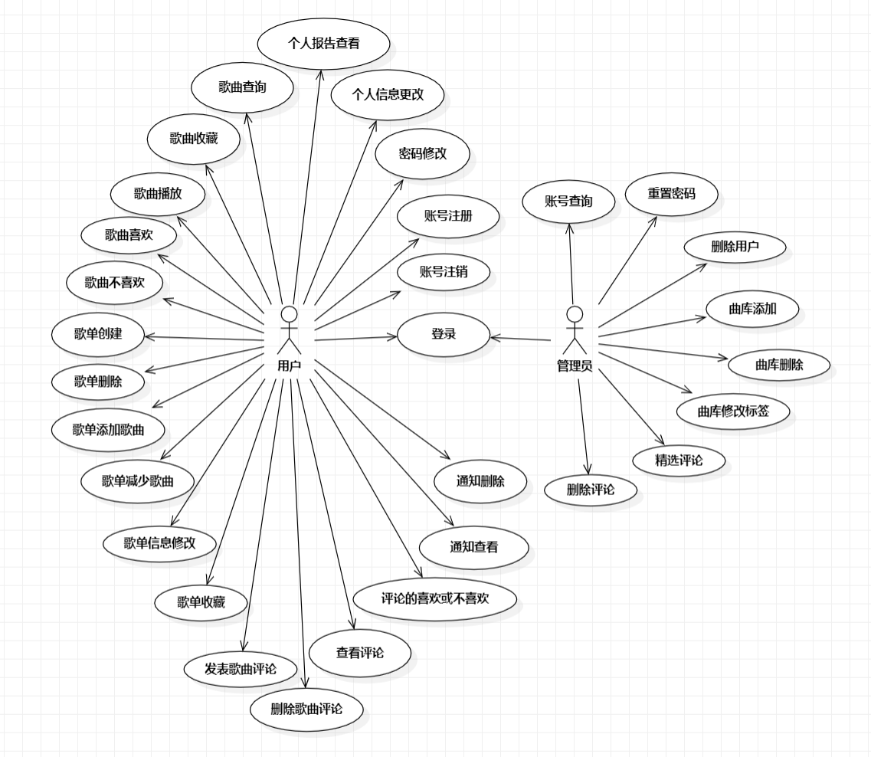

图 1 系统用例图

1. **登录**

**参与者**：用户、管理员

**基本事件流**：用户和管理员，输入相应的用户名和密码完成账号的登录。

1. **账号注册**

**参与者**：用户

**基本事件流**：用户点击注册按钮，输入用户名和密码，实现账号的注册。

1. **账号注销**

**参与者**：用户

**基本事件流**：用户点击注销按钮，点击再次确认的弹窗，实现账号的注销。

1. **密码修改**

**参与者**：用户

**基本事件流**：用户点击密码修改，输入修改前和修改后的密码，实现密码修改。

1. **个人信息修改**

**参与者**：用户

**基本事件流**：用户在注册时要求填写基本个人信息（包括性别，年龄，职业，平时听的音乐风格，喜欢的歌手，后面两个为选填），注册完成后，可以在个人账号界面做修改。

1. **个人报告查看**

**参与者**：用户

**基本事件流**：用户跳转到个人报告页面，可以查看一个月/周内的听歌报告。

1. **歌曲查询**

**参与者**：用户

**基本事件流**：在总页面的搜索框中搜索歌曲，出现歌曲相关性的排序。

1. **歌曲收藏**

**参与者**：用户

**基本事件流**：在歌曲的列表和歌曲的播放界面，可以点击收藏按钮，加入歌单，再次点击为取消收藏。

1. **歌曲播放**

**参与者**：用户

**基本事件流**：在歌曲的播放界面，可以对歌曲进行基本操作（包括歌曲的暂停和播放，上一首和下一首）。

1. **歌曲喜欢**

**参与者**：用户

**基本事件流**：在播放界面或者歌单列表里可以对歌曲按下喜欢按钮，再次点击为取消。

1. **歌曲不喜欢**

**参与者**：用户

**基本事件流**：在播放界面或者歌单列表里可以对歌曲按下不喜欢按钮，再次点击为取消。

1. **歌单创建**

**参与者**：用户

**基本事件流**：用户在歌单界面可以创建新的歌单。

1. **歌单删除**

**参与者**：用户

**基本事件流**：用户在歌单界面可以删除已有歌单。

1. **歌单添加歌曲**

**参与者**：用户

**基本事件流**：用户可以从喜欢的歌曲/其他歌单的歌曲/最近听过的50首歌中选择，添加到歌曲中。

1. **歌单减少歌曲**

**参与者**：用户

**基本事件流**：用户在歌单界面可以删除已有歌单。

1. **歌单信息修改**

**参与者**：用户

**基本事件流**：用户可以修改自己创建的歌单关键词，以及描述简介。

1. **歌单收藏**

**参与者**：用户

**基本事件流**：用户在歌单界面可收藏该歌单，点击俩次为取消。

1. **发布歌曲评论**

**参与者**：用户

**基本事件流**：用户可以在歌曲播放界面发布自己的音乐评论。

1. **删除歌曲评论**

**参与者**：用户

**基本事件流**：用户可以在歌曲播放界面删除自己的音乐评论或者是在个人界面中删除过往发布的评论。

1. **查看评论**

**参与者**：用户

**基本事件流**：用户可以在歌曲播放界面查看不同的音乐评论（按照喜欢热度排序）。

1. **评论的喜欢和不喜欢**

**参与者**：用户

**基本事件流**：用户可以在歌曲播放界面对不同的音乐评论进行喜欢和不喜欢的按钮选择，再次点击为取消。

1. **通知查看**

**参与者**：用户

**基本事件流**：用户可以查看通知内容。

1. **通知删除**

**参与者**：用户

**基本事件流**：用户可以删除过往通知内容。

1. **账号查询**

**参与者**：管理员

**基本事件流**：管理员可以根据用户的用户名或信息来查询出具体的用户。

1. **重置密码**

**参与者**：管理员

**基本事件流**：管理员可以对具体的用户实现密码的重置，并对用户重置密码的信息。

1. **删除用户**

**参与者**：管理员

**基本事件流**：管理员可以对具体的用户进行账号的删除管理。

1. **曲库添加**

**参与者**：管理员

**基本事件流**：管理员可以添加歌曲以及相关评论的信息存入曲库中。

1. **曲库删除**

**参与者**：管理员

**基本事件流**：管理员可以在曲库中删除歌曲。

1. **曲库标签修改**

**参与者**：管理员

**基本事件流**：管理员可以修改曲库中的歌曲的标签（这里指的是直接在对处理好的歌曲信息进行操作）。

1. **精选评论**

**参与者**：管理员

**基本事件流**：管理员可对歌曲下面的评论进行精选。

1. **删除评论**

**参与者**：管理员

**基本事件流**：管理员可以对歌曲下面的评论进行删除。

## 业务流程

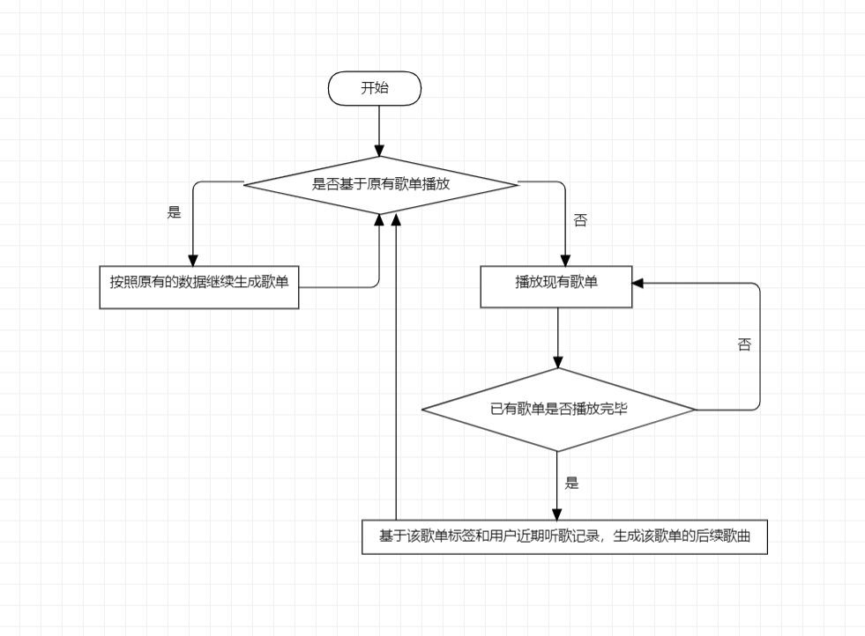

图 2歌曲播放流程

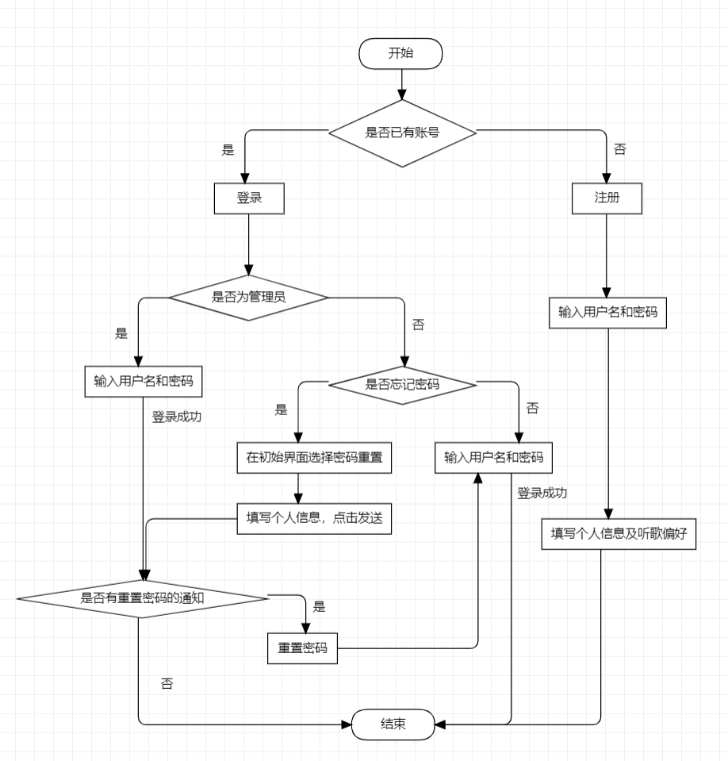

图3 用户账号管理流程

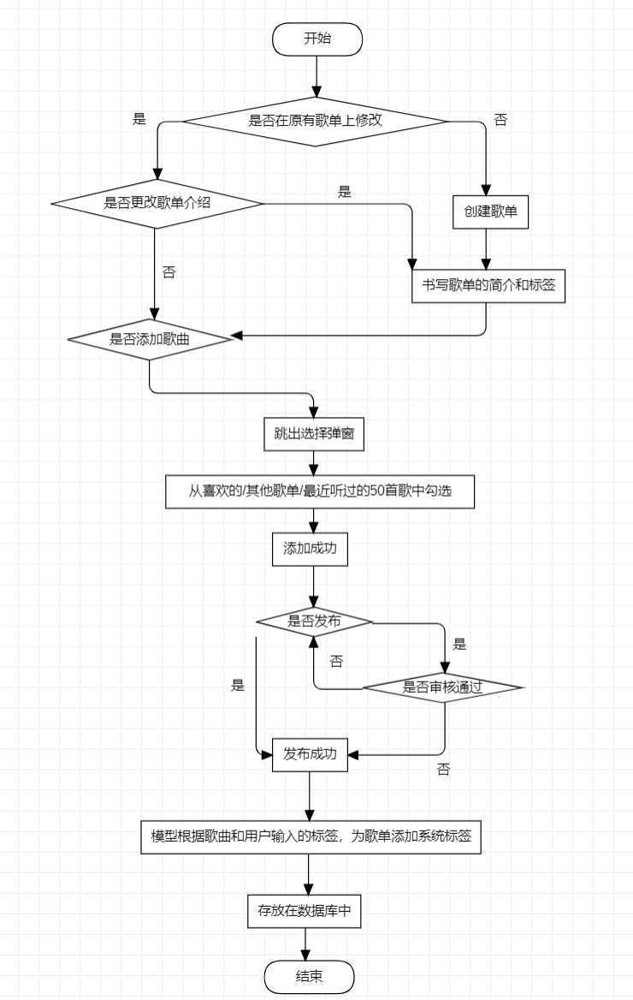

图4 歌单的修改流程

## 概要设计

## 功能模块设计

1. **歌曲查询**

**输入：**关键词

**输出：**歌曲列表

**功能概述：** 通过关键词在MongoDB中模糊搜索，分别和歌名，歌词，歌手，评论相互匹配，按照匹配程度顺序存放于列表中

1. **收藏歌曲**

**输入：**歌曲id和用户id

**输出：**歌曲显示被收藏

**功能概述：** 通过两个id，更改关联表中歌曲是否喜欢的状态

1. **收藏歌单**

**输入：**歌单id和用户id

**输出：**歌单显示被收藏

**功能概述：** 通过两个id，更改关联表中歌单是否喜欢的状态

1. **创建歌单**

**输入：**用户id，歌单名字，歌单简介

**输出：**一个新的歌单显示

**功能概述：** 通过输入创建新的歌单对象

1. **删除歌单**

**输入：**歌单id和用户id

**输出：**该歌单被删除

**功能概述：** 通过两个id，删除用户对该歌单的创建或收藏

1. **添加歌曲到歌单**

**输入：**歌单id和歌曲id

**输出：**歌单显示有新的歌曲添加

**功能概述：** 通过两个id，添加该歌曲和歌单的关联表关系

1. **从歌单删除歌曲**

**输入：**歌单id和歌曲id

**输出：**歌单显示有歌曲减少

**功能概述：** 通过两个id，删除该歌曲和歌单的关联表关系

1. **歌曲播放**

**输入：**歌曲id

**输出：**歌曲音乐的播放

**功能概述：** 通过歌曲id，官方api，播放歌曲的音源和歌曲

1. **歌曲的评论获取**

**输入：**歌曲id

**输出：**显示歌曲的热门评论

**功能概述：** 通过歌曲id，官方api，播放歌曲的热门评论

1. **用户的登录**

**输入：**用户名，密码

**输出：**登录成功与否

**功能概述：** 通过在数据库中的查询，返回登录的结果

1. **用户的注册**

**输入：**用户名，密码

**输出：**是否注册成功

**功能概述：** 检查是否用户名重复，长度正确，返回注册结果

1. **用户的登出**

**输入：**用户id

**输出：**登录成功

**功能概述：** 将用户id重置，返回登录页面

## 核心类图

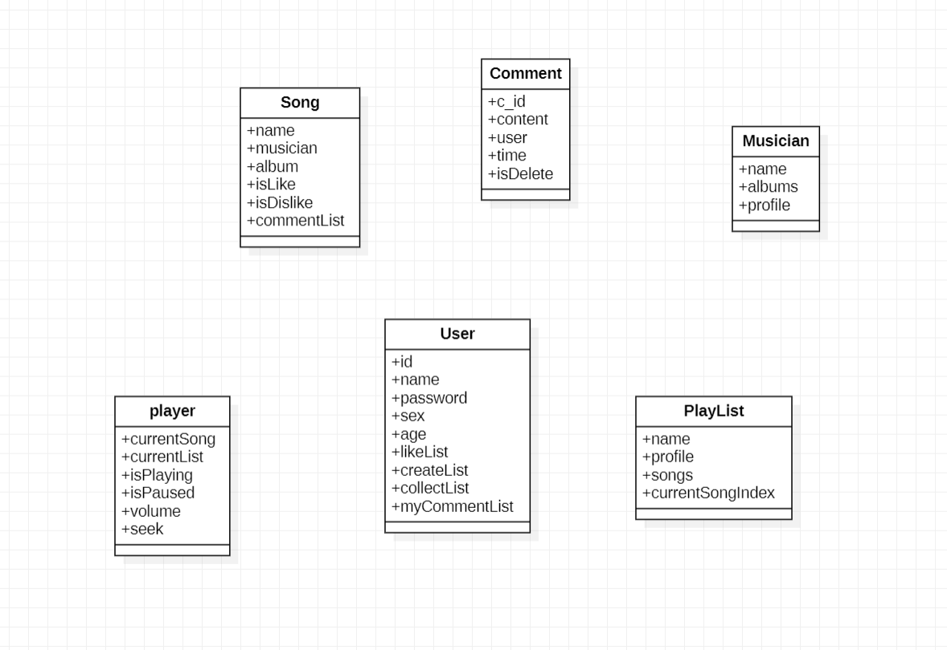

图 3核心类图

## 界面设计

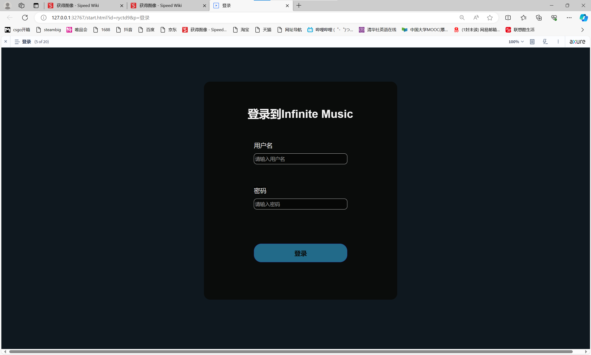

图 1 登录界面

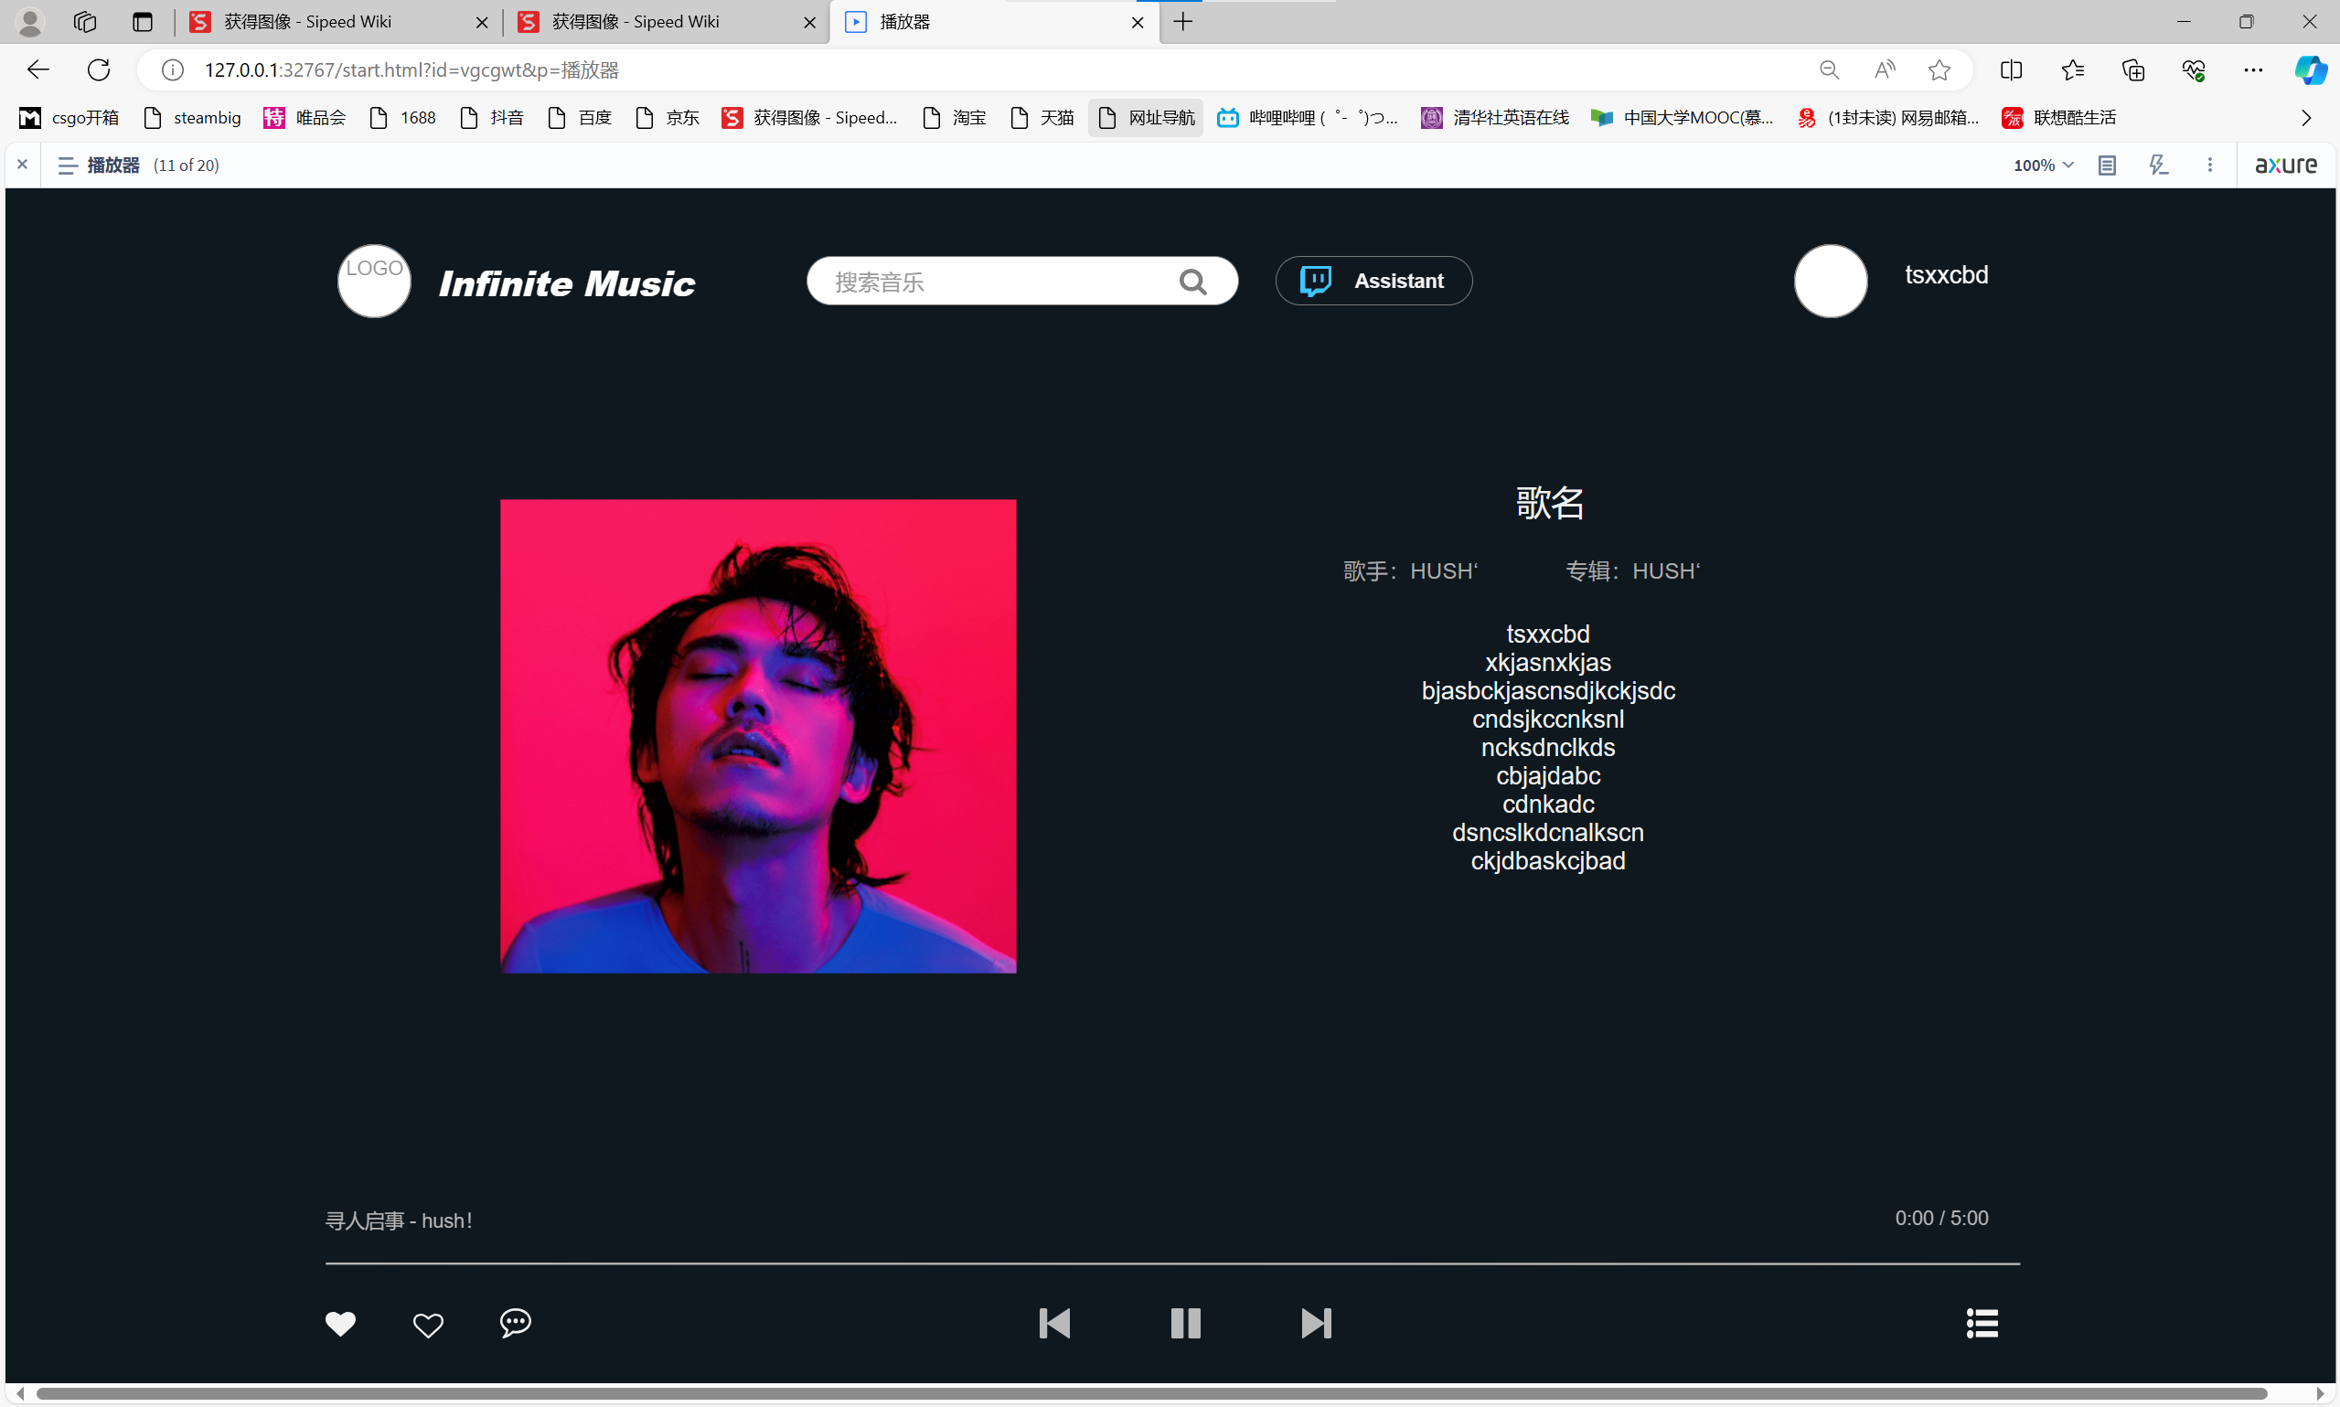

图 2 播放器界面

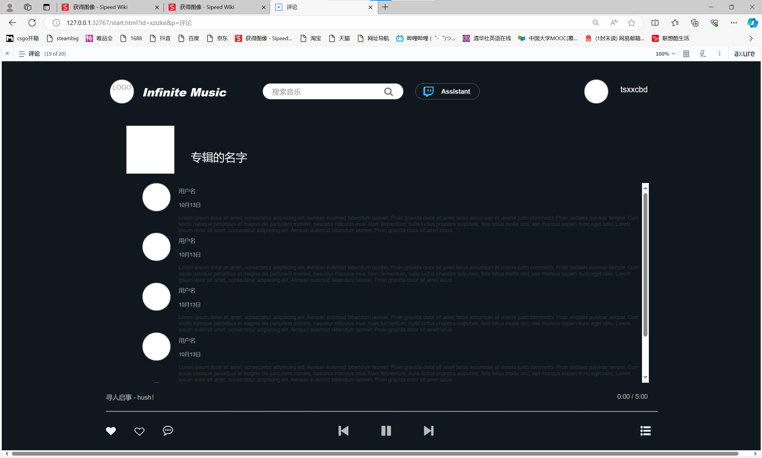

图 3 评论界面

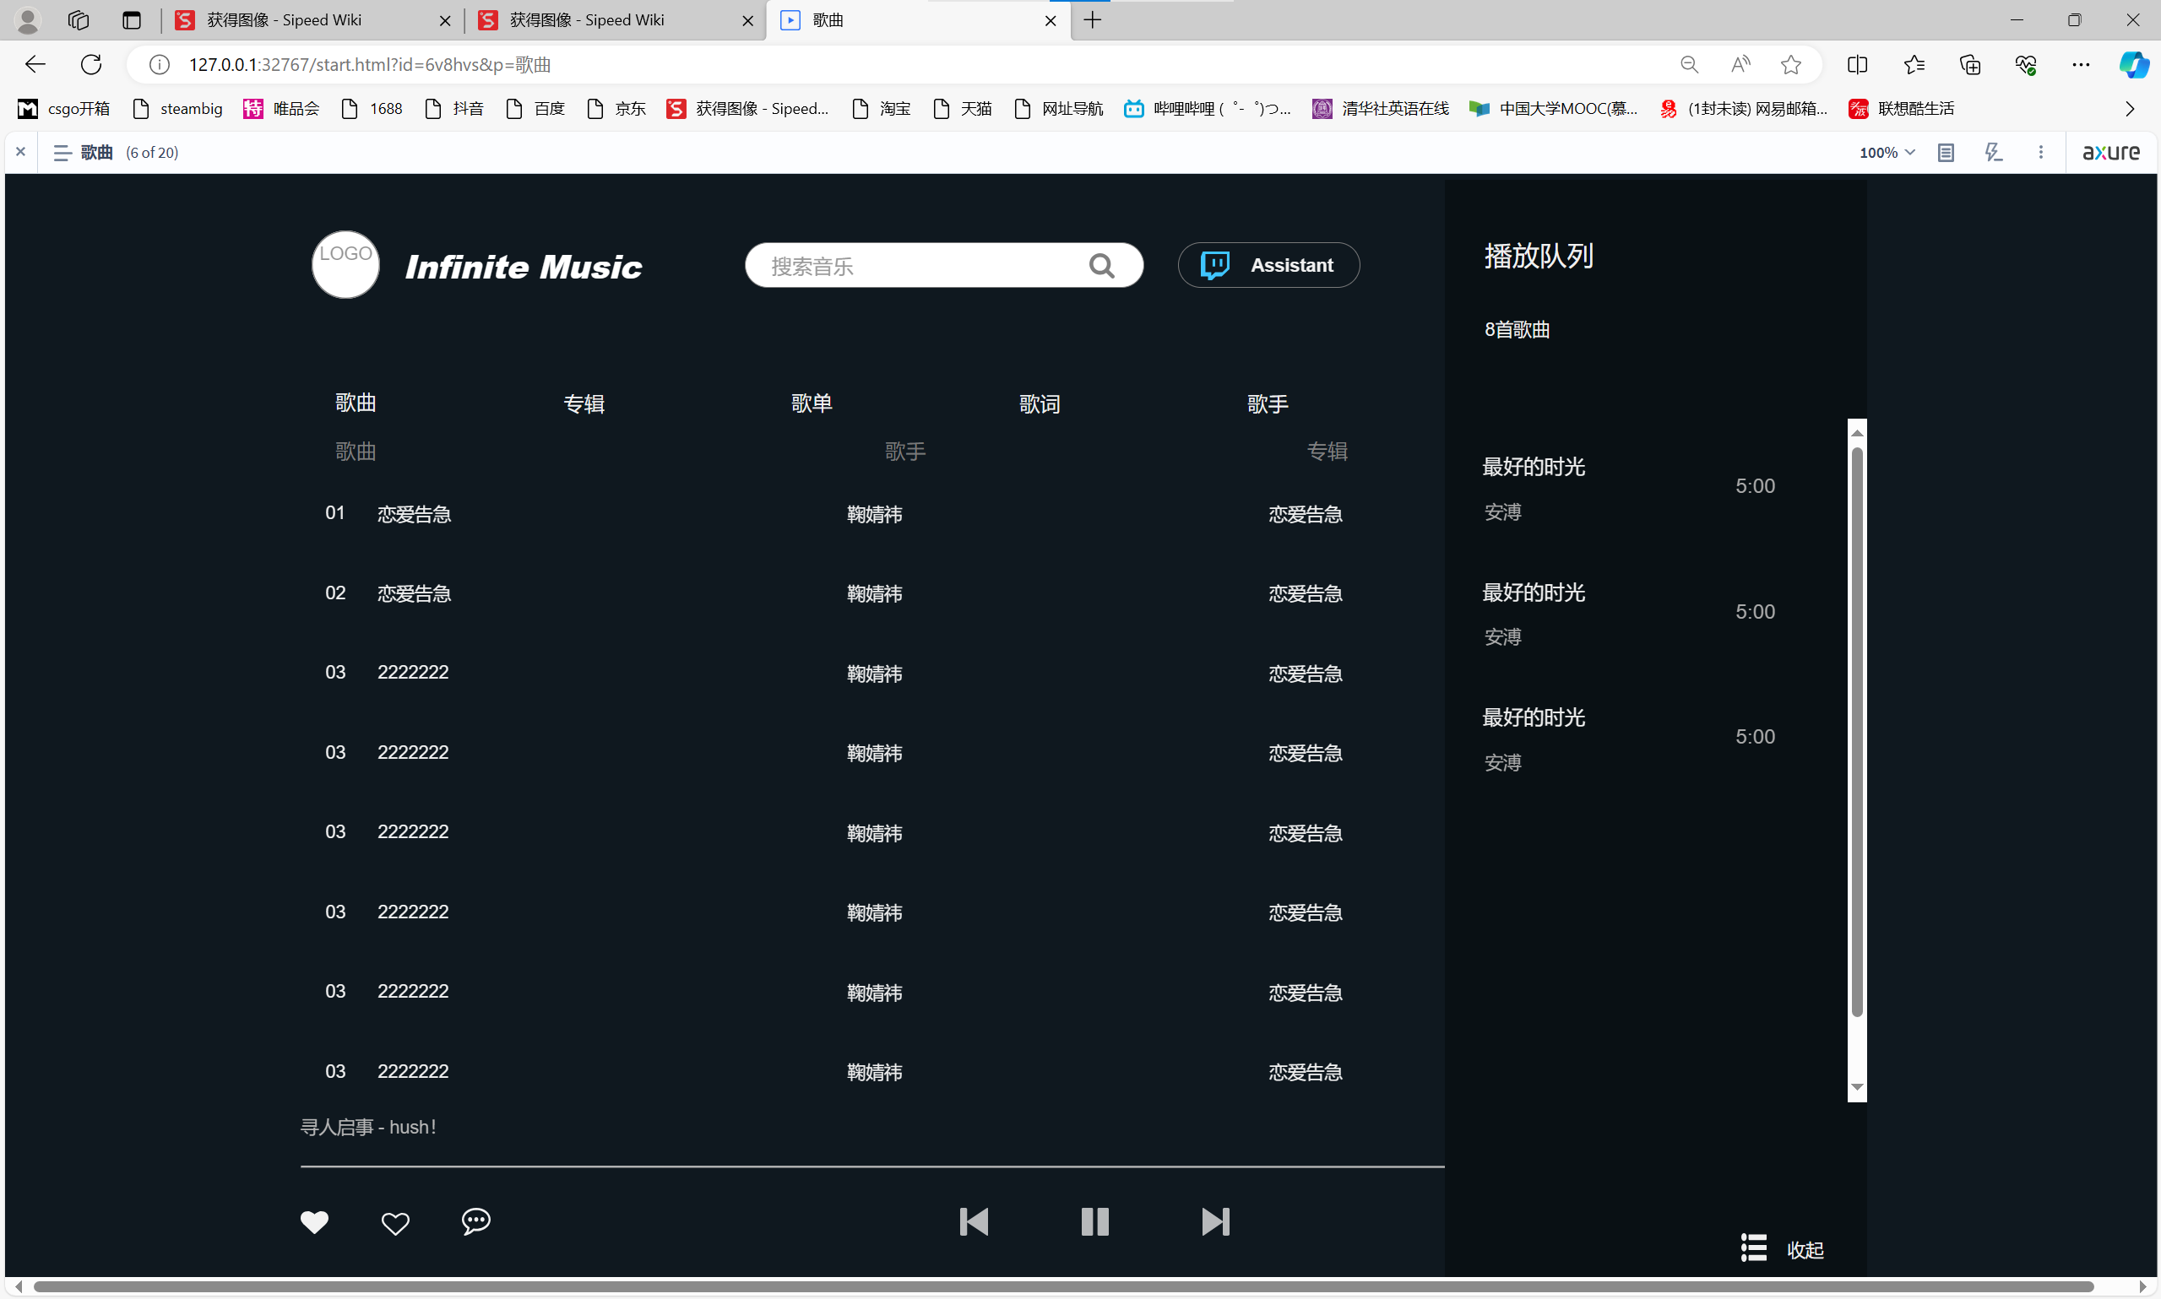

图 4 搜索以及播放列表界面

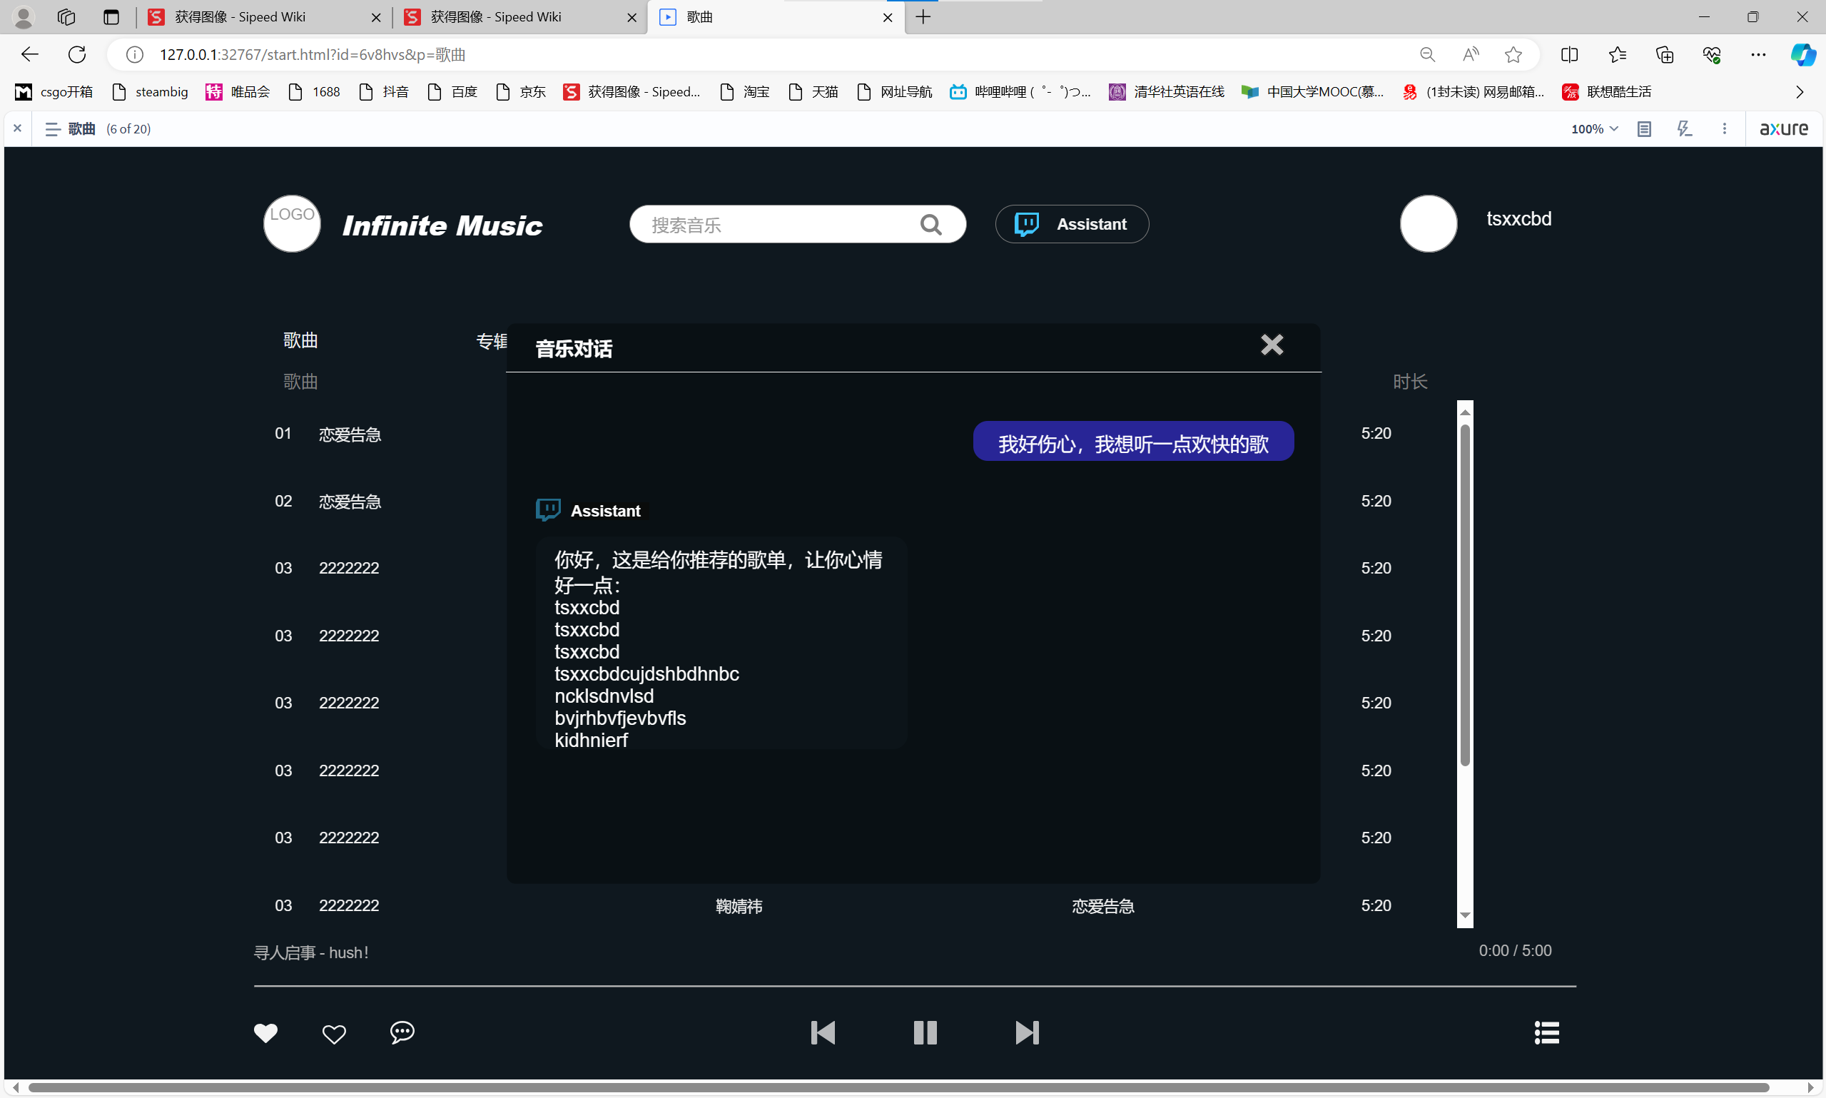

图5 音乐对话界面

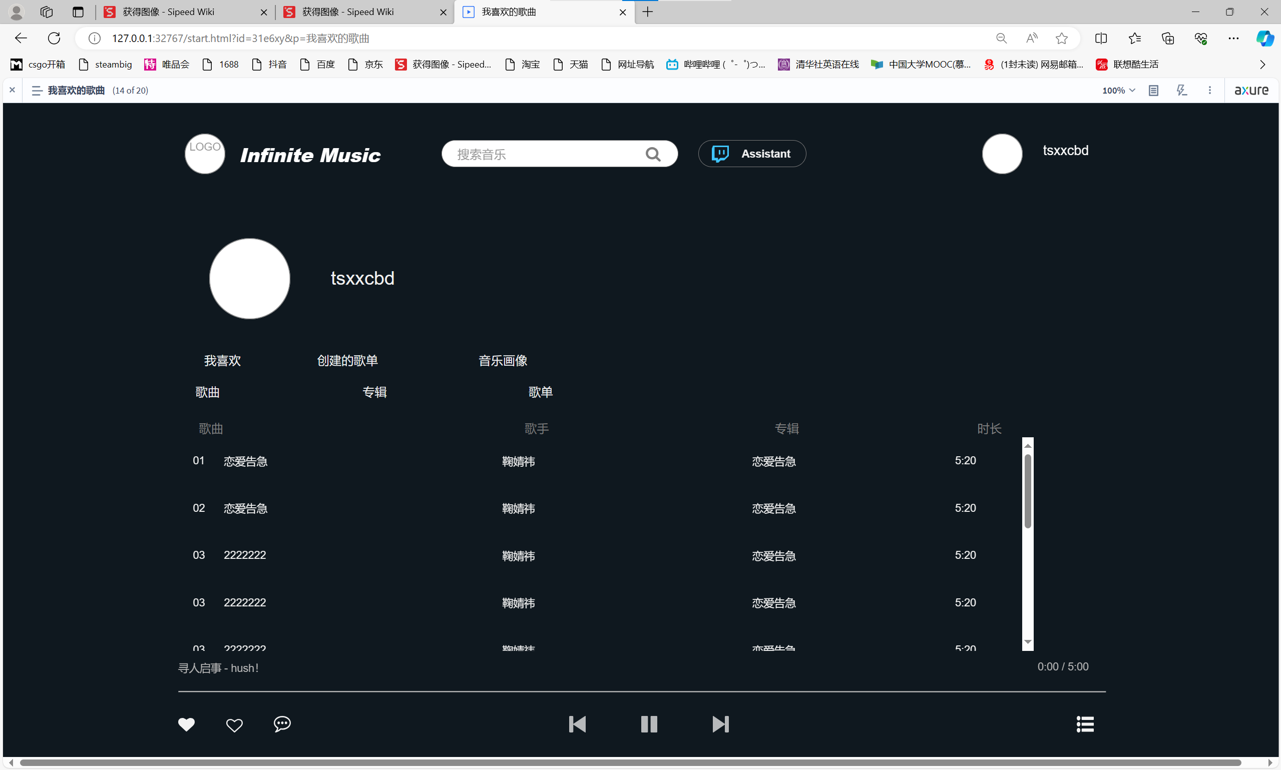

图6 个人主页界面